Osoby niepełnosprawne prawnie w województwie małopolskim w 2022 r.
6,1%
Mieszkańcy województwa małopolskiego z orzeczeniem o niepełnosprawności lub stopniu niepełnosprawności
W dniu 31 grudnia 2022 r. 210,3 tys. osób posiadało orzeczenie o niepełnosprawności lub stopniu niepełnosprawności, wydane przez powiatowy zespół ds. orzekania o niepełnosprawności. Osoby te stanowiły 6,1% ogólnej liczby mieszkańców województwa.

Osoby z orzeczeniem o niepełnosprawności lub stopniu niepełnosprawności wydanym przez powiatowy zespół ds. orzekania o niepełnosprawności
W badanej populacji osób z orzeczeniem o niepełnosprawności lub stopniu niepełnosprawności przeważały kobiety (54,5%). Zarówno wśród kobiet, jak i mężczyzn największą grupę wiekową stanowiły osoby w wieku 65–74 lata (odpowiednio 27,5 tys. i 24,1 tys. osób), a najmniejszą w wieku 15–24 lata (3,8 tys. kobiet i 5,1 tys. mężczyzn). Największy odsetek osób z orzeczeniem o niepełnosprawności lub stopniu niepełnosprawności był w grupie wiekowej 85 lat i więcej (26,5% kobiet i 24,7% mężczyzn).

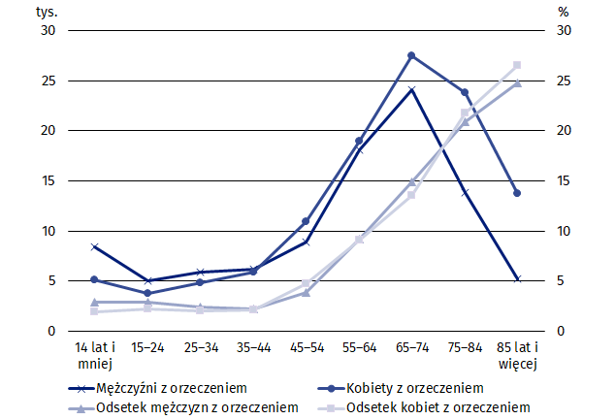
Wykres 1. Osoby z orzeczeniem o niepełnosprawności lub stopniu niepełnosprawności według płci i grup wieku w województwie małopolskim w 2022 r.
Stan w dniu 31 grudnia
Najwięcej osób z orzeczeniem o niepełnosprawności lub stopniu niepełnosprawności, wydanym przez powiatowy zespół ds. orzekania o niepełnosprawności, miało od 65 do 74 lata
Źródło: Zbiory powiatowych zespołów ds. orzekania o niepełnosprawności.
Największy odsetek osób z orzeczeniem o niepełnosprawności lub stopniu niepełnosprawności wystąpił w powiecie gorlickim (11,8%), a najmniejszy w powiecie tatrzańskim (3,6%). W większości powiatów odsetek wynosił od 5,7% do 7,7%. Były to powiaty: suski, wadowicki, oświęcimski, brzeski, bocheński, olkuski, chrzanowski, dąbrowski, proszowicki, tarnowski, Nowy Sącz i Kraków.

Mapa 1. Odsetek osób z orzeczeniem o niepełnosprawności lub stopniu niepełnosprawności według powiatów w 2022 r.
Największy odsetek osób z orzeczeniem o niepełnosprawności lub stopniu niepełnosprawności wystąpił w powiecie gorlickim (11,8%), a najmniejszy w powiecie tatrzańskim (3,6%)

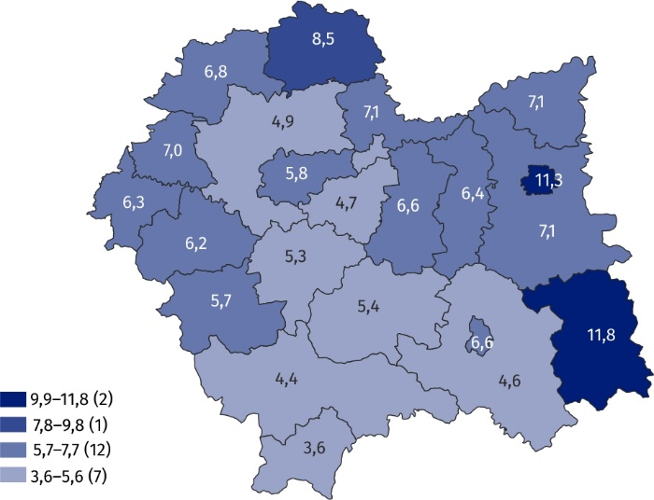
Stan w dniu 31 grudnia
Źródło: Zbiory powiatowych zespołów ds. orzekania o niepełnosprawności.
W orzeczeniu powiatowego zespołu ds. orzekania o niepełnosprawności są ustalane nie więcej niż trzy symbole przyczyn niepełnosprawności. Ponad 70% osób miało orzeczenie z jedną przyczyną niepełnosprawności, a blisko 24%– z dwiema przyczynami. Najwięcej orzeczeń o niepełnosprawności lub stopniu niepełnosprawności zostało wydanych z powodu upośledzenia narządów ruchu (34,8%), głównie osobom w wieku 65 lat i więcej (62,0%). Wśród posiadających orzeczenie o niepełnosprawności lub stopniu niepełnosprawności z powodu chorób układu oddechowego i krążenia także dominowały osoby, które ukończyły 65 lat (74,4%). W przypadku ludzi z chorobami psychicznymi najwięcej było orzeczeń o niepełnosprawności lub stopniu niepełnosprawności w grupie wiekowej od 35 do 64 lata (51,4%). Najmniej orzeczeń o niepełnosprawności lub stopniu niepełnosprawności zostało wydanych z powodu całościowych zaburzeń rozwojowych (1,5%), w tym 99,0% osobom w wieku do 34 lat.

Wykres 2. Przyczyny orzeczeń o niepełnosprawności lub stopniu niepełnosprawności w 2022 r.

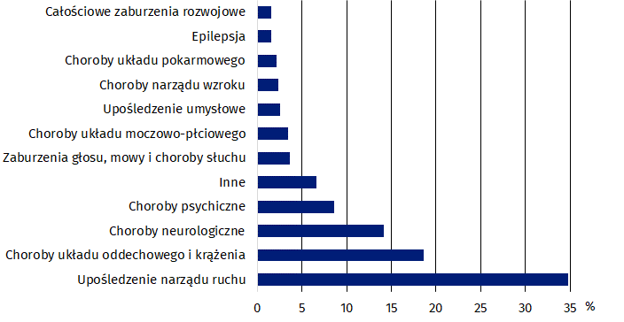
Stan w dniu 31 grudnia
Źródło: Zbiory powiatowych zespołów ds. orzekania o niepełnosprawności.

Osoby zgłoszone do ubezpieczenia w ZUS przez płatników składek, które okazały orzeczenie o niepełnosprawności, stopniu niepełnosprawności lub stopniu niezdolności do pracy
Wśród osób zgłoszonych do ubezpieczenia w ZUS, które okazały orzeczenie o niepełnosprawności, stopniu niepełnosprawności lub stopniu niezdolności do pracy ponad połowa posiadała umiarkowany stopień niepełnosprawności
W dniu 31 grudnia 2022 r. 54,8 tys. osób zgłoszonych do ubezpieczenia społecznego i zdrowotnego w ZUS przez płatników składek okazało orzeczenie o niepełnosprawności lub stopniu niepełnosprawności (wydane przez powiaty zespół ds. orzekania o niepełnosprawności) albo orzeczenie o niezdolności do pracy (wydane przez ZUS). Ponad połowa z nich przedłożyła orzeczenie o umiarkowanym stopniu niepełnosprawności (57,5%).
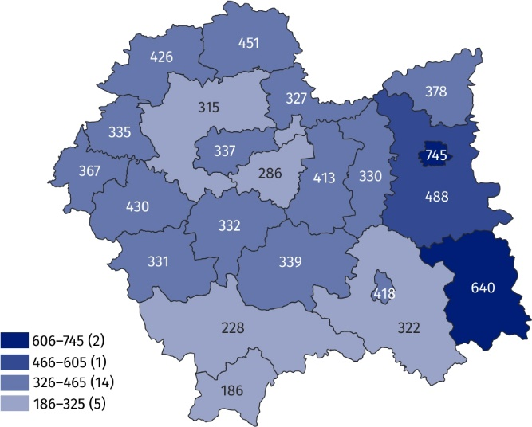
Mapa 2. Osoby zgłoszone do ubezpieczenia w ZUS przez płatników składek, które okazały orzeczenie o niepełnosprawności, stopniu niepełnosprawności lub stopniu niezdolności do pracy na 10 tys. zgłoszonych osób według powiatów w 2022 r.
Stan w dniu 31 grudnia
Źródło: Kompleksowy System Informatyczny ZUS.
Najwięcej osób, które okazały orzeczenie o niepełnosprawności, stopniu niepełnosprawności lub stopniu niezdolności do pracy w przeliczeniu na 10 tys. osób zgłoszonych było w Tarnowie (745), a najmniej w powiecie tatrzańskim (186).
We wskazanej populacji najliczniejsza zbiorowość mężczyzn dotyczyła grupy wiekowej 60–64 lata (6,4 tys.), zaś kobiet w wieku 55–59 lat (blisko 5 tys. osób).

Wykres 3. Osoby zgłoszone do ubezpieczenia w ZUS przez płatników składek, które okazały orzeczenie o niepełnosprawności, stopniu niepełnosprawności lub stopniu niezdolności do pracy według płci i grup wieku w 2022 r.
W badanej populacji osób zgłoszonych do ubezpieczenia w ZUS przez płatników składek, które okazały orzeczenie o niepełnosprawności, stopniu niepełnosprawności lub stopniu niezdolności do pracy najwięcej było mężczyzn w wieku 60–64 lata (6,4 tys.)

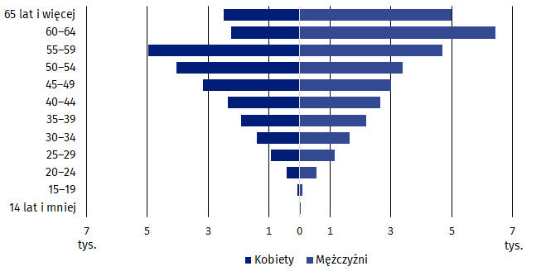
Stan w dniu 31 grudnia

Źródło: Kompleksowy System Informatyczny ZUS.

Największa grupa osób podlegała ubezpieczeniom społecznym i ubezpieczeniu zdrowotnemu z tytułu umowy o pracę (ponad 30 tys. osób). Najmniej osób pobierało stypendium w okresie odbywania szkolenia, stażu lub przygotowania zawodowego dorosłych po skierowaniu przez powiatowy urząd pracy lub inną uprawnioną instytucję (278 osób).

Tablica 1. Osoby zgłoszone do ubezpieczenia w ZUS przez płatników składek, które okazały orzeczenie o niepełnosprawności, stopniu niepełnosprawności lub stopniu niezdolności do pracy w 2022 r.

Stan w dniu 31 grudnia
Wyszczególnienie | Polska | Województwo małopolskie
Pracownik podlegający ubezpieczeniom społecznym i ubezpieczeniu zdrowotnemu | 411 770 | 30 038
Świadczeniobiorca, za którego jednostka organizacyjna pomocy społecznej albo wójt, burmistrz lub prezydent miasta ma obowiązek opłacać składki | 114 934 | 8 223
Osoba wykonująca umowę agencyjną, umowę zlecenia lub umowę o świadczenie usług | 49 309 | 3 799
Osoba bezrobotna niepobierająca zasiłku dla bezrobotnych lub stypendium | 50 443 | 3 744

Tablica 1. Osoby zgłoszone do ubezpieczenia w ZUS przez płatników składek, które okazały orzeczenie o niepełnosprawności, stopniu niepełnosprawności lub stopniu niezdolności do pracy w 2022 r. (dok.)

Stan w dniu 31 grudnia
Wyszczególnienie | Polska | Województwo małopolskie
Emeryt, rencista lub osoba pobierająca rodzicielskie świadczenie uzupełniające zamieszkała w RP, której składka na ubezpieczenie zdrowotna finansowana jest przez świadczeniobiorcę | 38 410 | 2 634
Osoba prowadząca pozarolniczą działalność gospodarczą na podstawie przepisów o działalności gospodarczej lub innych przepisów szczególnych niemająca ustalonego prawa do renty z tytułu niezdolności do pracy, dla której podstawę wymiaru składek na ubezpieczenia społeczne stanowi zadeklarowana kwota nie niższa niż 60% kwoty przeciętnego miesięcznego wynagrodzenia, osoba prowadząca niepubliczną bądź publiczną szkołę, placówkę lub ich zespół na podstawie przepisów o systemie oświaty oraz osoba prowadząca pozarolniczą działalność w zakresie wolnego zawodu | 25 002 | 2 415
Osoba, za którą należy rozliczyć i opłacić składki lub należne świadczenia w dokumentach rozliczeniowych składanych nie wcześniej niż za następny miesiąc, po ustaniu tytułu do ubezpieczeń | 9 805 | 739
Osoba bezrobotna pobierająca zasiłek dla bezrobotnych, osoba pobierająca świadczenie integracyjne | 8 159 | 699
Osoba prowadząca pozarolniczą działalność gospodarczą na podstawie przepisów o działalności gospodarczej lub innych przepisów szczególnych mająca ustalone prawo do renty z tytułu niezdolności do pracy, dla której podstawę wymiaru składek na ubezpieczenia społeczne stanowi zadeklarowana kwota nie niższa niż 60% kwoty przeciętnego miesięcznego wynagrodzenia | 8 986 | 526
Osoba pobierająca stypendium w okresie odbywania szkolenia, stażu lub przygotowania zawodowego dorosłych, na które została skierowana przez powiatowy urząd pracy lub inny niż powiatowy urząd pracy podmiot kierujący oraz osoba pobierająca stypendium w okresie odbywania studiów podyplomowych | 3 673 | 278
Pozostałe | 21 028 | 1 749
Źródło: Kompleksowy System Informatyczny ZUS.

Dostosowanie infrastruktury w obszarze opieki zdrowotnej i kultury do potrzeb osób niepełnosprawnych
Większość przychodni i praktyk lekarskich posiadało toalety przystosowane do potrzeb osób niepełnosprawnych (79,9%). Najwięcej aptek i punktów aptecznych posiadało pochylnie, podjazdy lub platformy, ułatwiające wejście do budynku (47,6%). W wymienionych placówkach, działających w obszarze opieki zdrowotnej, najrzadziej występowały udogodnienia dla osób niedosłyszących i niesłyszących.

Tablica 2. Przystosowania do potrzeb osób niepełnosprawnych w podmiotach działających w obszarze opieki zdrowotnej.

Stan w dniu 31 grudnia
WYSZCZEGÓLNIENIE | Przychodnie i praktyki lekarskie | Apteki i punkty apteczne
Ogółem | 2 199 | 1 136
Pochylnie/podjazdy/platformy ułatwiające wejście do budynku | 1 415 | 541
Drzwi wejściowe do budynku automatycznie otwierane | 209 | 83
Winda/y | 784 | 31
w tym windy dostosowane dla osób poruszających się na wózkach inwalidzkich | 541 | .
Toalety przystosowane do osób niepełnosprawnych | 1 758 | .
Udogodnienia dla słabowidzących i niewidomych | 94 | 5
Udogodnienia dla niedosłyszących i niesłyszących | 65 | 1
Posadzki antypoślizgowe | 722 | 173
Inne | 286 | 217
Brak udogodnień | 177 | 287
Wśród podmiotów działających w obszarze kultury najwięcej przystosowań do potrzeb osób niepełnosprawnych było w kinach. Blisko 85% kin posiadało udogodnienia przy wejściu, a ponad 80% – udogodnienia wewnątrz budynku. Ponad 75% centrów, domów, ośrodków kultury, klubów i świetlic było przystosowanych do potrzeb osób niepełnosprawnych. Około 68% teatrów i instytucji muzycznych dysponowało odpowiednimi udogodnieniami dla osób niepełnosprawnych.
Blisko 85% kin było przystosowanych do potrzeb osób niepełnosprawnych

Tablica 3. Przystosowania do potrzeb osób niepełnosprawnych w instytucjach kultury.

Stan w dniu 31 grudnia
WYSZCZEGÓLNIENIE | Ogółem | Z liczby ogółem obiekty przystosowane do potrzeb osób niepełnosprawnych
WYSZCZEGÓLNIENIE | Ogółem | razem | wejście do budynku | udogodnie-nia wewnątrz budynku
Kina | 46 | 39 | 39 | 37
Teatry i instytucje muzyczne | 22 | 15 | 14 | 14
Galerie i salony sztuki | 58 | 30 | 29 | 25
Muzea łącznie z oddziałami | 107 | 58 | 54 | 54
Centra, domy ośrodki kultury, kluby i świetlice | 431 | 322 | 314 | 254
Biblioteki publiczne | 706 | 296 | 289 | 188
W przypadku cytowania danych Głównego Urzędu Statystycznego prosimy o zamieszczenie informacji: „Źródło danych GUS”, a w przypadku publikowania obliczeń dokonanych na danych opublikowanych przez GUS prosimy o zamieszczenie informacji: „Opracowanie własne na podstawie danych GUS”.

Uwagi metodologiczne
- Niniejsza informacja sygnalna jest pierwszym opracowaniem zbiorów powiatowych zespołów ds. orzekania o niepełnosprawności o osobach z aktualnym orzeczeniem o niepełnosprawności lub stopniu niepełnosprawności w województwie małopolskim. Wykorzystano w niej zbiory danych Zakładu Ubezpieczeń Społecznych o osobach zgłoszonych do ubezpieczenia oraz posiadających ważne orzeczenie o niepełnosprawności, stopniu niepełnosprawności lub stopniu niezdolności do pracy, wydane przez odpowiedni organ. Źródłem opracowania są również z informacje statystyczne, pochodzące ze sprawozdawczości Głównego Urzędu Statystycznego.
- Osoba uznana za niepełnosprawną w rozumieniu prawno-formalnym, musi posiadać jedno z opisanych poniżej orzeczeń.
- System orzekania o niepełnosprawności w Polsce określają dwa podstawowe akty prawne:
- Ustawa z dnia 27 sierpnia 1997 r. o rehabilitacji zawodowej i społecznej oraz zatrudnianiu osób niepełnosprawnych (tekst jednolity Dz. U. z 2023 r. poz. 100, 173, 240, 852, 1234, 1429) – w art. 2 definiuje się niepełnosprawność jako trwałą lub okresową niezdolność do wypełniania ról społecznych z powodu stałego lub długotrwałego naruszenia sprawności organizmu, w szczególności powodującą niezdolność do pracy. W art. 3 określa się orzekane stopnie niepełnosprawności: znaczny, umiarkowany i lekki, natomiast w art. 4a wspomina się o dzieciach w wieku do 16 lat, którym wydaje się orzeczenie o niepełnosprawności bez ustalania jej stopnia. Organami orzekającymi niepełnosprawność są powiatowe (jako pierwsza instancja) i wojewódzkie (druga instancja) zespoły do spraw orzekania o niepełnosprawności. Ostateczną instancją są rejonowe sądy pracy i ubezpieczeń społecznych;
- Ustawa z dnia 17 grudnia 1998 r. o emeryturach i rentach z Funduszu Ubezpieczeń Społecznych (tekst jednolity Dz. U. z 2023 r. poz. 1251, 1429, 1672) – w art. 12 zdefiniowano osobę niezdolną do pracy jako taką, która całkowicie lub częściowo utraciła zdolność do pracy zarobkowej z powodu naruszenia sprawności organizmu i nie rokuje odzyskania zdolności do pracy po przekwalifikowaniu. Orzeczenia o: niezdolności do pracy, niezdolności do samodzielnej egzystencji oraz celowości przekwalifikowania, wydane przez Zakład Ubezpieczeń Społecznych, podlegają przełożeniu na orzeczenia o stopniu niepełnosprawności zgodnie z art. 5 wspomnianej wcześniej Ustawy o rehabilitacji zawodowej i społecznej oraz zatrudnianiu osób niepełnosprawnych.
- Inne orzeczenia, które podlegają przełożeniu na orzeczenia o niepełnosprawności, to orzeczenia wydane przed 1 stycznia 1998 r., jeżeli nie utraciły mocy:
- Orzeczenia o niezdolności do pracy w gospodarstwie rolnym, wydawane przez Kasę Rolniczego Ubezpieczenia Społecznego;
- Orzeczenia o niezdolności do służby, wydawane przez komisje lekarskie podległe Ministerstwu Obrony Narodowej oraz Ministerstwu Spraw Wewnętrznych i Administracji.
- Zakres zaprezentowanych danych nie wyczerpuje problematyki niepełnosprawności ze względu na jej złożony charakter i różnorodność.

Opracowanie merytoryczne:  Urząd Statystyczny w Krakowie  Dyrektor Agnieszka Szlubowska  Tel: 12 420 40 50 | Rozpowszechnianie:  Rzecznik Prasowy Prezesa GUS  Karolina Banaszek  Tel: 695 255 011
Wydział Współpracy z Mediami  Tel: 22 608 38 04  e-mail: obslugaprasowa@stat.gov.pl |     stat.gov.pl
 | @GUS_STAT

@GlownyUrzadStatystyczny

gus_stat

glownyurzadstatystycznygus

glownyurzadstatystyczny
Powiązane opracowania
Pomoc społeczna i opieka nad dzieckiem i rodziną w 2022 roku
Osoby niepełnosprawne w 2021 roku
Osoby niepełnosprawne w województwie małopolskim w 2017 r.
Ważniejsze pojęcia dostępne w słowniku
Osoba niepełnosprawna
Osoba niepełnosprawna prawnie
Stopień niepełnosprawności

Ustalono na podstawie deklarowanego adresu zameldowania lub pobytu.

